Medieninformation

Ne daj se, generacijo
von Alen Muratović

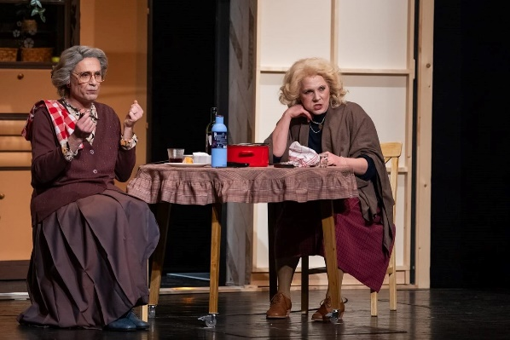
Das Stück „Gib nicht auf, Generation“ ist ein Stück über uns und unsere Mütter und erzählt die Geschichte zweier Freundinnen, die seit vielen Jahren unzertrennlich sind.
Beba und Ruža, beide verwitwet mit Kind. Das Schicksal verbindet sie, aber sie sind doch weit voneinander entfernt. Sie füllen ihre Tage entsprechend ihren Affinitäten und Charakteren. Sowohl Beba als auch Ruža tragen die Zuschauer mit ihrer Komik durch das Stück, aber auch mit Momenten, in denen man das Ausmaß der Einsamkeit der beiden Frauen versteht.
Der Wunsch, durch die Nichtakzeptanz standardisierter Muster voranzukommen, führt die Heldin dieser Geschichte auf eine neue und unbekannte Reise. Durch die Ablehnung von Konventionen kommen sie zu Erfahrungen, die sie verändern und das Leben spannender machen. Sie entdecken ein Leben, von dem sie dachten, es läge hinter ihnen.

mit Mario Drmać und Alen Muratović

in bosnischer Sprache

Termin: 8.10.2024
Beginn: 19:30 Uhr
Preise: Euro 35,-/30,-

Kartenvorverkauf: 1040 Wien, Argentinierstraße 37
von Montag bis Samstag von 13.00 bis 18.00 Uhr
Karten Hotline: 01/501 65/13306
www.akzent.at
Pressefotos in 300dpi und –texte für Ihre Ankündigung stehen auf unserer Website www.akzent.at in unserem Pressebereich zur Verfügung.

